1. Добавляем документы на подпись. Нажимаем кнопку «Добавить обработку документа» (Рисунок 1). Затем добавляем этап обработки (Рисунок 2). Обработку подписания по следующему алгоритму необходимо в любом случае пройти, даже если вы ранее подписали документ путем нажатия кнопки «Подписать» напротив документа.
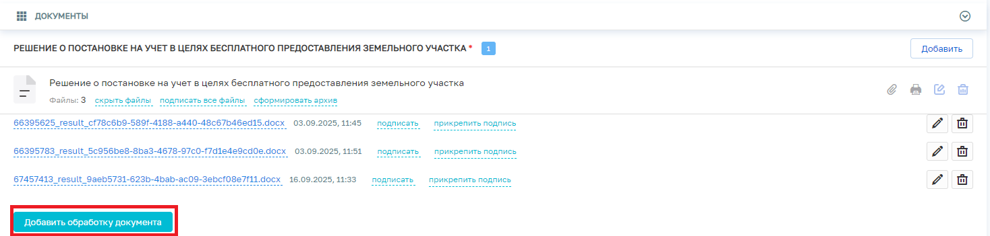
Рисунок 1.
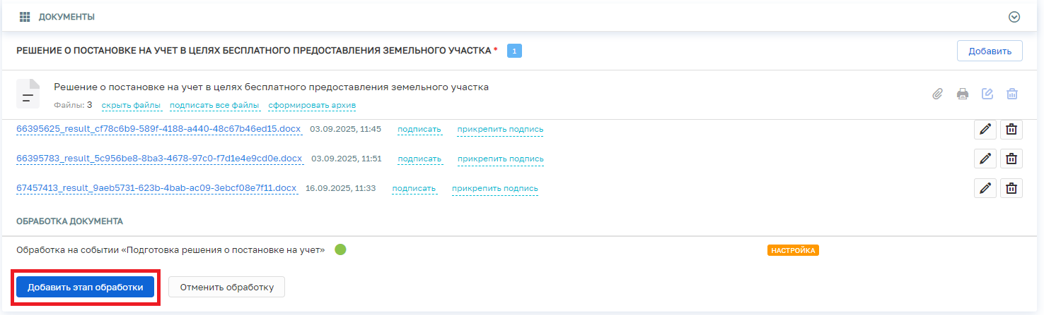
Рисунок 2.

2. В настройке параметров этапа выбираем вид операции – подписание, тип обработки – последовательная (Рисунок 3).
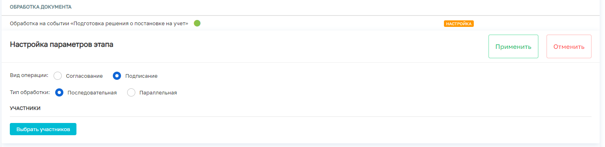
Рисунок 3.
Далее нажимаем на кнопку «Выбрать участников». Здесь стоит отметить три случая:
- Если инспектор работает через свой личный кабинет в ПГС 3.0 (вошел в систему под своими данными ЕПГУ) и у него имеется доступ к ЭЦП уполномоченного на подпись лица (например, председателя комитета или главы округа), то в качестве участника инспектор может выбрать себя, набрав своё ФИО в поле выбора участников;
- Если инспектор работает через личный кабинет уполномоченного на подписание лица в ПГС 3.0, то в качестве участника инспектор выбирает ФИО уполномоченного на подпись лица в поле выбора участников;
- Если инспектору необходимо передать документ на подписание другому лицу, то в поле выбора участника выбирается ФИО требуемого сотрудника и тот уже через свой личный кабинет в ПГС 3.0 подписывает документ.
После выбора подписанта можно настроить для участника некоторые права (Рисунок 4). Если необходимо предоставить возможность сотруднику переназначить подписание на кого-то еще, нужно проставить чекбокс под значением «Разрешено делегирование». Эти чекбоксы проставлять необязательно – можно оставить как есть.
Чтобы применить выбранные параметры этапа нажмите кнопку «Применить».
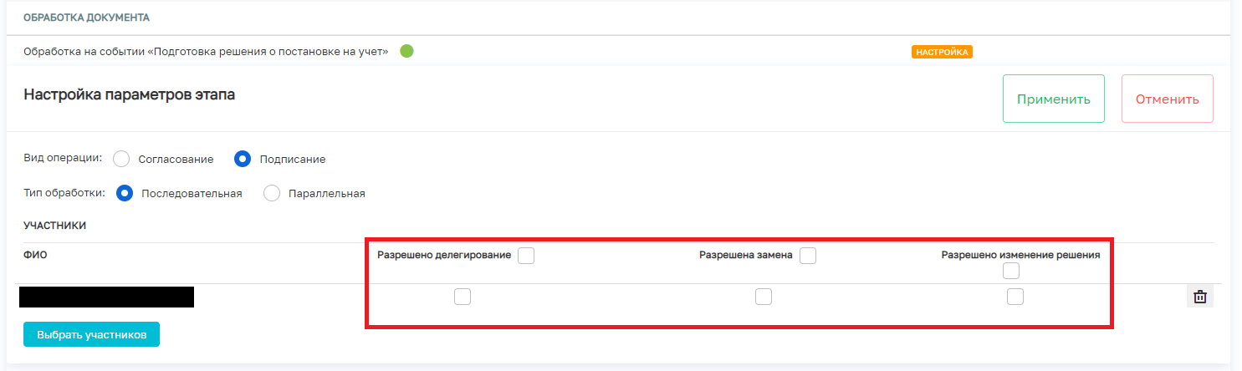
Рисунок 4.
3. После настройки этапа обработки в самом низу блока «Документы» будет доступна кнопка «Запустить процесс обработки» (Рисунок 5). Если никаких кнопок не появилось, это означает, что вы, вероятно, назначили подписантом другого сотрудника, который должен закончить обработку документа в своем личном кабинете. Если вы сделали это по ошибке, необходимо проделать процедуру, описанную в пункте 4.
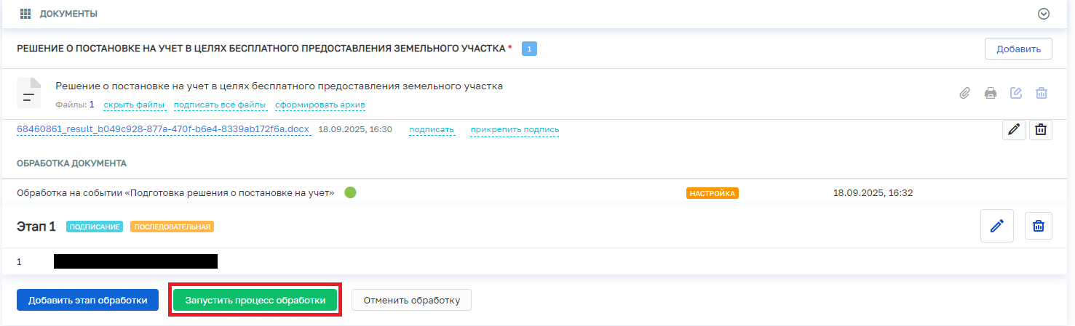
Рисунок 5.
Если кнопки появились, нажимаем кнопку «Запустить процесс обработки», в появившемся вверху экрана модальном окне нажимаем кнопку «Да». Далее станут доступны кнопки для подписания, а также для отклонения задачи (Рисунок 6). Нажимаем на кнопку «Подписать».
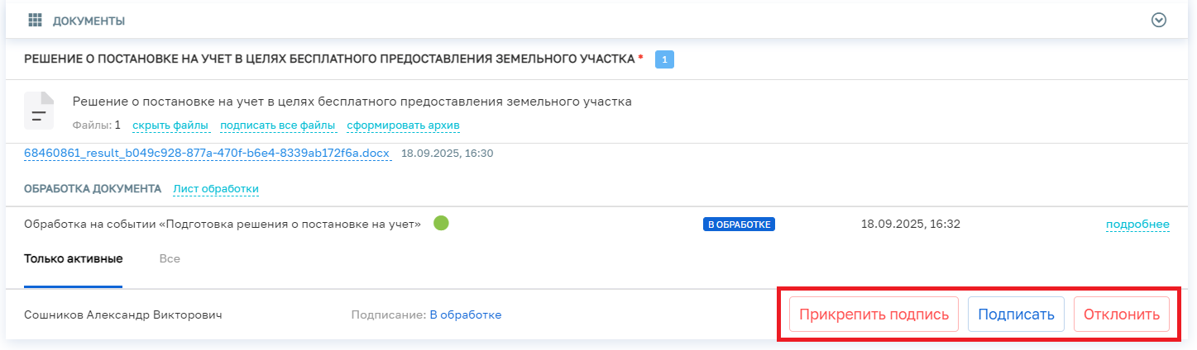
Рисунок 6.
После нажатия на кнопку «Подписать» на экране появится окно с подтверждением использования ЭЦП (Рисунок 7), нажимаем «Да». Затем, если ЭЦП настроена правильно, на экране появится окно с доступными сертификатами подписи. Выбираем необходимый сертификат, жмем кнопку «Выбрать». Далее, на экране выйдет окно с вопросом «Запомнить выбранный сертификат…?» – по желанию, можете нажать «Да» или «Нет».
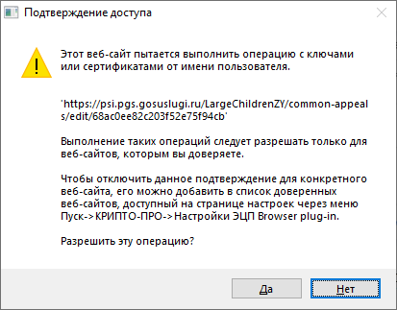
Рисунок 7.
Если все сделано правильно, то обработка события будет успешно завершена и документ будет заверен выбранной ЭЦП (Рисунок 8).
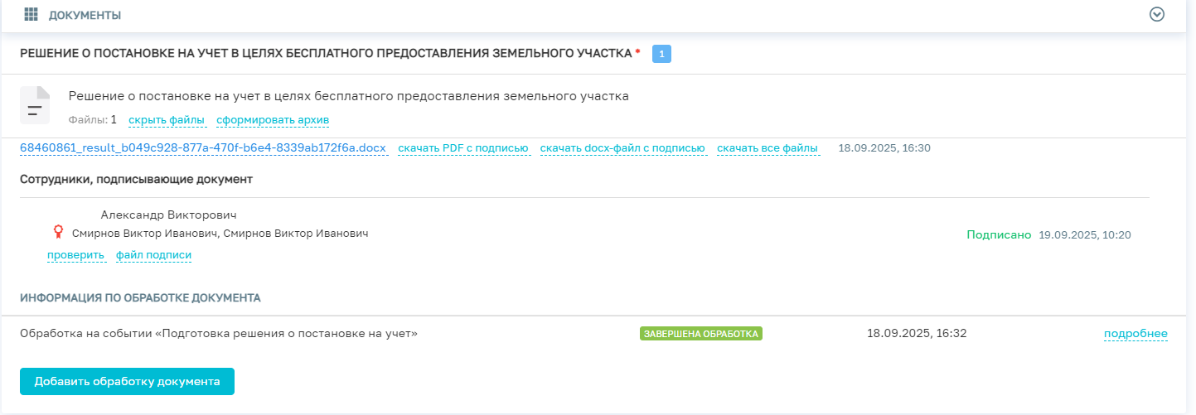
Рисунок 8.

4. Если возникает ошибка настройки документов, например, по причине того, что количество добавленных документов больше одного (Рисунок 9) или из-за того, что подписание документа было назначено на другого сотрудника (Рисунок 5) и кнопок действия для продолжения работы нет, то необходимо удалить документы решения.
Для удаления документов решения переходим в раздел «Документы» в меню заявления, листаем вниз до необходимого раздела с решением, например, «Решение о постановке на учет…» и удаляем лишние решения (Рисунок 10).
Затем заново проходим обработку подписания документа по вышеизложенному алгоритму.
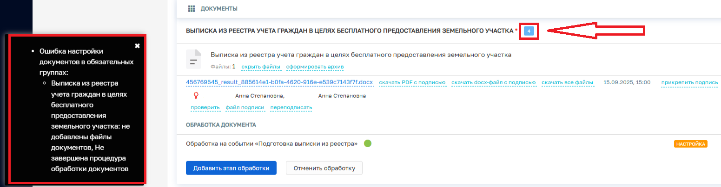
Рисунок 9.
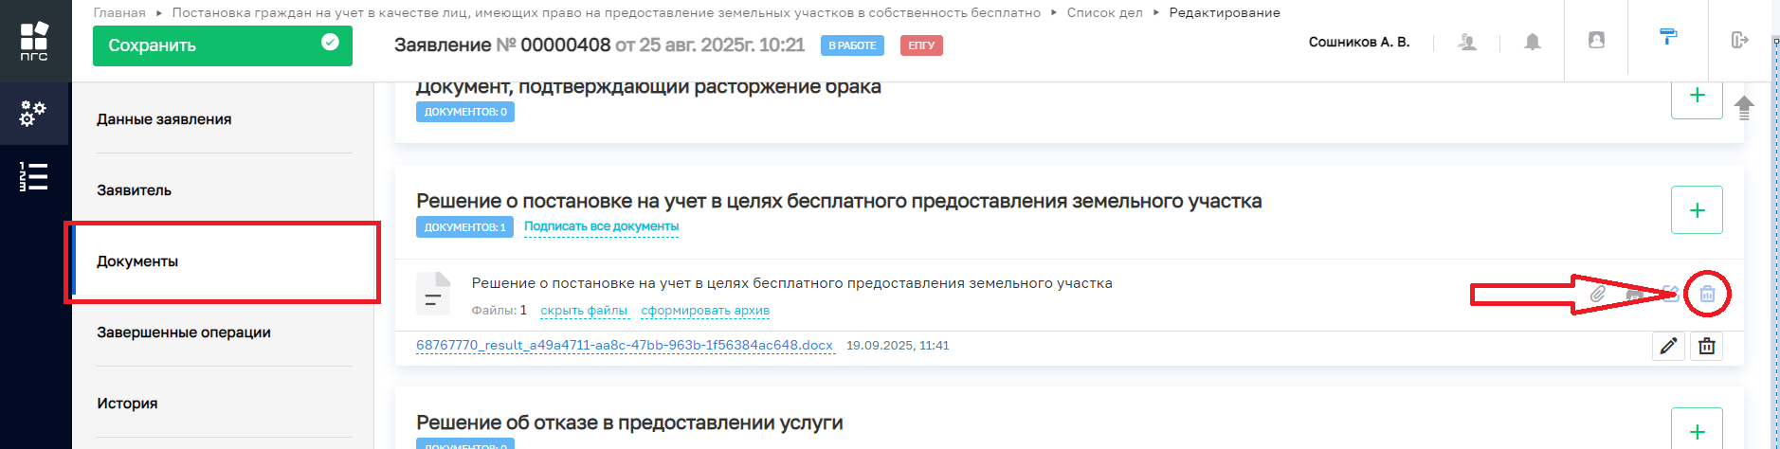
Рисунок 10.

